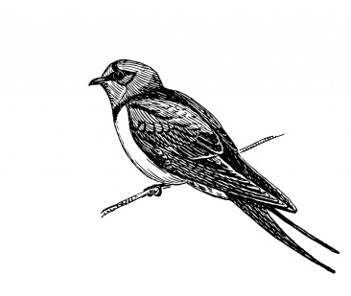
Sanger fra fugleperspektiv
C F C G C
Alle fugler små de er kommet nå tilbake
C F C G C G -C
Gjøk og sisik, trost og stær synger alle dage
C G C G
Lerka jubler høyt i sky
C G C G
Ringer våren inn på ny
C (C7) F C
Frost og snø de måtte fly
G C G -C
Her er sol og glede

C G7 C
Fløy en liten blåfugl gjennom vindu, gjennom vindu, gjennom vindu
C G7 C
Fløy en liten blåfugl gjennom vindu - en dag i mai
C Dm G7
Lille måltrost, lille måltrost hvorfor er du så glad
C Dm G7
Lille måltrost, lille måltrost hvorfor er du så glad
C Am D7 G
Jo, fordi jeg har rede som ingen vet av
C G7 C
Langt inni skogen den grønne

D A D
Jeg gikk en tur på stien og søkte skogens ro
D A D
Da hørte jeg fra lien en gjøk som gol ko-ko
D A D
Ko-ko, ko-ko, ko-ko-ko-ro-ko-ko
D A D
Ko-ko, ko-ko, ko-ko-ko-ro-ko-ko

Em G
Og mannen han gjekk seg i vedaskog
Am D G
Hei fara, i vedaskog
Am Em D C
Då satt det ei kråke i lunden og gol
Am Em C Am D Em
Hei fara, falturilturaltura

Lille postbud min due
Kom til meg med ditt brev
Det er sikkert fra mor min
For til henne jeg skrev

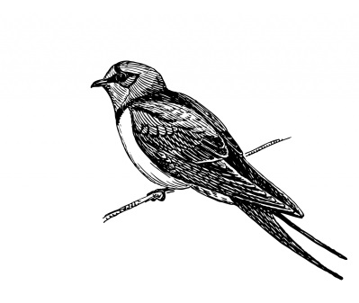

Jeg er en liten undulat
som får så dårlig med mat
for de jeg bor hos, for de jeg bor hos
de er så gjerrige så.

D A7 D
Kom mai du skjønne milde, gjør skogen atter grønn
Asus4 A D
Og la ved bekk og kilde, fiolen blomstre skjønn
A7 D Hm E A
Hvor ville jeg dog gjerne at jeg igjen deg så
A G A/D A7 D
Akk, kjære mai hvor gjerne gad jeg i marken gå
D A7 D
Om vint’ren kan man have vel mangt et tidsfordriv
Asus4 A D
Man kan i sneen trave – å ja, et lystig liv
A7 D Hm E A
Men når seg lerken svinger mot sky med liflig slag
A G A/D A7 D
På engen om å springe – det er en annen sak

Småsporven gjeng i tunet og tippar korn og ribbar strå
Og hev så god ein une og lær åt katten grå.
Pip, pip, det so seg lagar alle dagar
at Monsemann meg jagar, men kan meg aldri få.

D
Høgt oppi lia der veit jeg et sted,
A D A
det snør og det snør å det snør nesten ned,
D
Det fins ingen veger, det snør og det snør,
A D
og ingen har vært der i jula før.

Ref:
A D
For nå kommer du og jeg å dompappen,
G D
heisann og hopsann og trallalla.
A D
Ja, nå kommer du og jeg og dompappen,
G D
heisann og hopsann og trallalla.

